VELIKA KOPRIVA
(Branje z razumevanjem)
Preberi besedilo.
Velika kopriva ali Urtica dioica spada v družino koprivovk. V Sloveniji je zelo razširjena
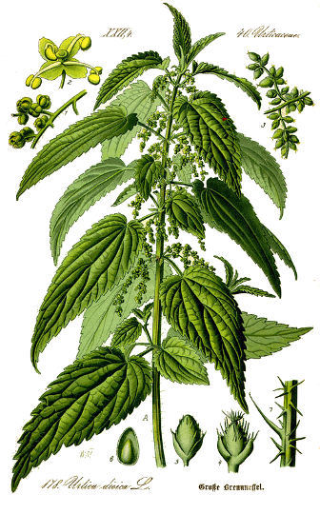
rastlina.
Kopriva je trajnica in zraste do višine 50 – 150 cm.
V zemlji ima dolgo, tanko in močno razvejano
koreniko. Iz nje spomladi zraste pokončno
steblo, visoko do metra in pol. Iz stebla zrastejo listi; ti so dolgi in srčasti ter imajo ostro nazobčane robove.
Cvetovi so majhni in jih je več skupaj. Jeseni iz cveta nastane plod; ta je svetlo zelene barve.
Steblo in listi so temno zeleni in so porasli z grobimi dlakami, ki jih imenujemo žgalni listki. Ti vsebujejo pekočo tekočino in imajo na koncu trdo, toda krhko konico. Ob najmanjšem dotiku se lasek zadre v kožo in tam se iz njega pocedi tekočina.
Velika kopriva cveti od junija do septembra.
Raste ob potokih, ograjah, zidovih, jarkih, živih mejah, po robovih poti in gozdov, in sicer na svežih, vlažnih tleh.
Rastlina ima poseben duh in je neprijetnega okusa. Kljub temu je zelo zdrava. Vsebuje zdravilne snovi proti alergijam in revmatičnim bolečinam. Iz nje lahko naredimo tudi sok in ga pijemo kot krepilni napitek (npr. proti slabokrvnosti). Uporabljamo jo tudi za pripravo raznih jedi, npr. juhe ali prikuhe, podobne špinači.
Velika kopriva privlači številne žuželke in predstavlja vir hrane za najmanj 30 različnih vrst žuželk. Gosenice nekaterih metuljev se hranijo samo s koprivami.
Gojenje koprive v sadovnjakih izboljšuje kakovost sadja.
Poleg velike koprive obstaja tudi mala kopriva.

Reši naloge na spodnji povezavi.

- Besedilo, ki si ga prebral je
- umetnostno besedilo.
- neumetnostno besedilo.

- Kater ključne besede vsebuje opis rastline?
- zunanjost
- prehranjevanje
- rastišče
- razmnoževanje
- premikanje
- čas cvetenja
- sovražniki
- dejavnosti
- uporabnost
- družina
- navade

- Iz koliko odstavkov je sestavljeno besedilo?
Besedilo je sestavljeno iz 7. odstavkov.
- Kaj si izvedel v 5. odstavku?
V 5. odstavku sem izvedel kje kopriva raste.

- Kako bi poimenoval 3 odstavek (dve besedi)?
3. odstavek lahko poimenujemo deli rastline.

- Kaj so žgalni laski?
Žgalni laski so grobe dlake.

- Preberi trditve o veliki koprivi. Označi, ali trditev drži ali ne drži.

Velika kopriva je svetlo zelene barve. NE DRŽI
V zemlji ima kratko in debelo koreniko. NE DRŽI
Iz nje zraste steblo, ki je nizko. NE DRŽI
Jeseni zraste cvet, ki je svetlo zelene barve. DRŽI

- Poišči protipomenke za naslednje besede: tanek, močen, zdrav, več.
Tanek – debel, močen – šibek, zdrav – bolan, več - manj
- Preberi poved: Iz korenike spomladi zraste pokončno steblo. Izpiši vse samostalnike.
Samostalniki so korenika, spomladi, steblo.

- Samostalnike razvrsti po številu.
Ednina – alergija, veter
Dvojina – lista, storža, prostovoljca
Množina – cvetovi, koprive, gozdovi

- Samostalnike razvrsti po spolu.
Ženski spol - smreka, pomlad, čebulica, barva, jed
Moški spol – junij, hrib, list, zvonček, gozd
Srednji spol – zdravilo, število, ime

- Preberi kratke opis neke rastline. Napiši njeno ime.
Spada v družino lilijevk. Rastlina ima podzemno koreniko, steblo, lista in cvetove. Visoka je 10 do 20 cm. Na vrhu se razvije grozd iz majhnih belih cvetov. Cveti od maja do junija, najpogosteje jo najdemo v gozdu. Je strupena.
To je šmarnica.
- Besedi IGLAVCI poišči 3 podpomenke
Smreka, jelka, macesen, bor, tisa, cedra…
- Besedi ŠPINAČA poišči nadpomenko.
Nadpomenka je lahko rastlina/jed/zelenjava.
- Napiši definicijo besede CVET.
Npr. Cvet je del rastline, ki je lepe barve in oblike.
- Opis šmarnice primerjaj z opisom velike koprive. Ustrezno označi.
 | ŠMARNICA | VELIKA KOPRIVA
Raste ob ograjah, zidovih, živi meji, poteh, jarkih.
Steblo je visoko največ 20 cm.
Cvetovi močno dišijo.
Ima dva lista.
Na steblu so žgalni laski.
Je strupena.
Uporabljamo jo za prehrano.

